В канун великого праздника Дня Победы 8 мая в группе «Бусинка» прошел праздник посвященный знаменательной дате. Ребята читали стихи, пели песни, маршировали, показывали свои умения в различных конкурсах: «Донеси важный пакет», «Перебинтуй раненого», «Меткий стрелок» и многие другие. Очень увлекательным было для ребят изготовление поля боя. В это же время девочки были увлечены изображением салюта над Кремлем, в работе были использованы втулки, ершики железные для мытья посуды, круглые щетки. Материал очень необычный для рисования, но результат удивил не только детей, но и взрослых.

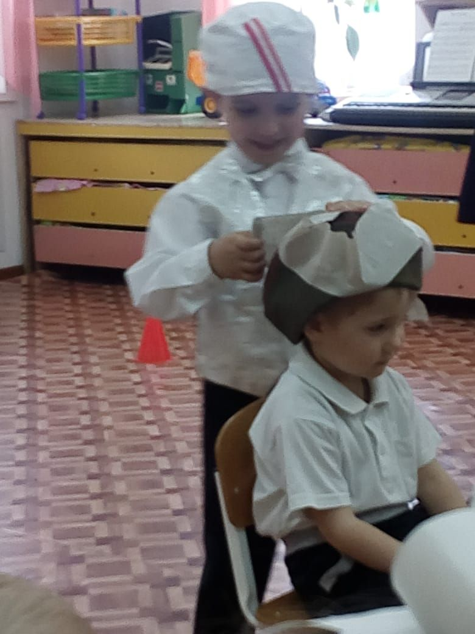 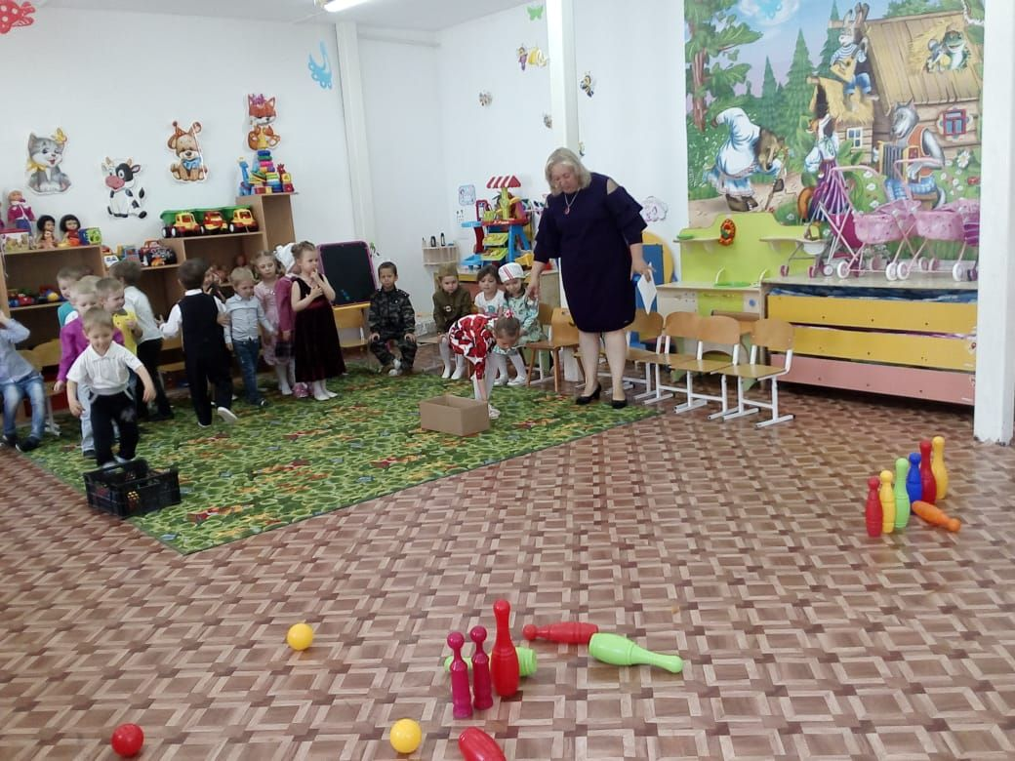

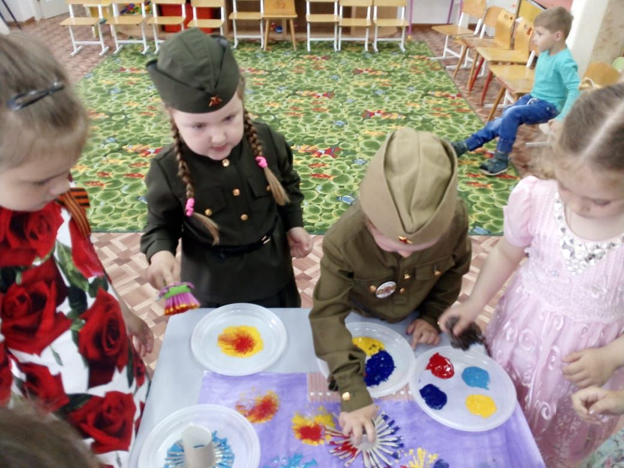

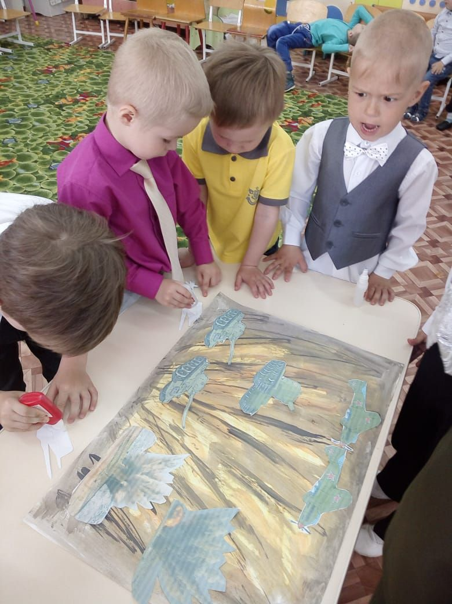

Никого не оставило равнодушным исполнение песни «Катюша» Кириллом Кабилкиным. А в заключении ребятам был приготовлен сюрприз. На улице, в полевых условиях, их ждала «солдатская каша», которая молниеносно исчезала из тарелок радостных ребят. Праздник прошел, а память останется вечно!

